**KONEKSI WEBSITE DENGAN FACEBOOK MELALUI FACEBOOK API**

**Achmad Agus Salim / 2103121035**

1. Buka link developers.facebook.com

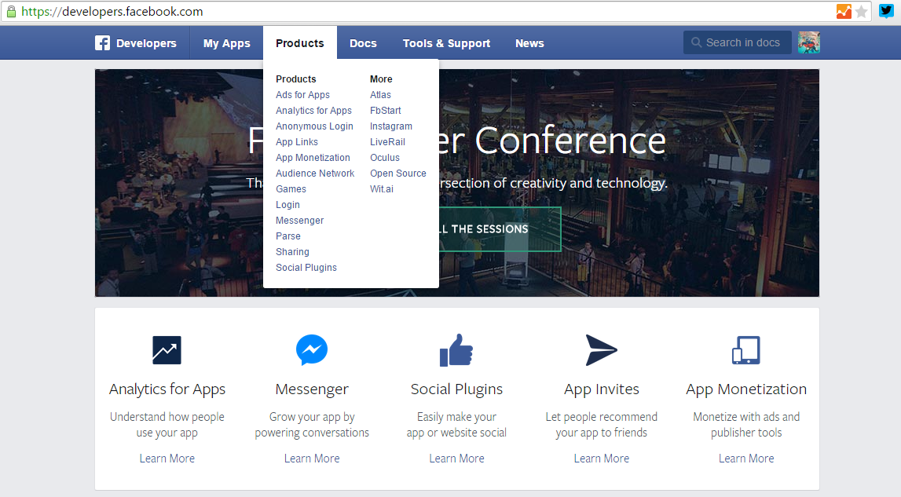

1. Pastikan telah login terlebih dahulu ke akun facebook yang telah dimiliki

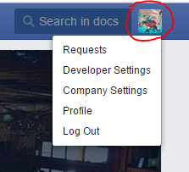

1. Lalu buka tab **My Apps** lalu terdapat opsi *Register as a Developer.* Disini saya sudah pernah mendaftar jadi tidak perlu register lagi.
2. Kemudian akan akan diarahkan ke sebuah halaman untuk memilih *Add a New App*, disini akan dipilih opsi **WWW.**

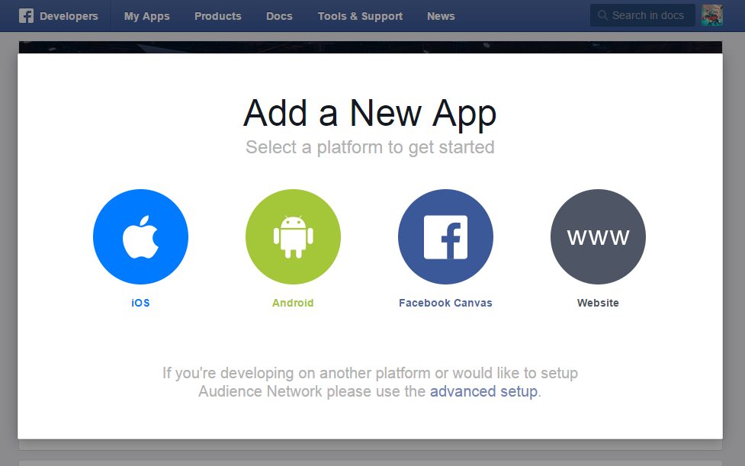

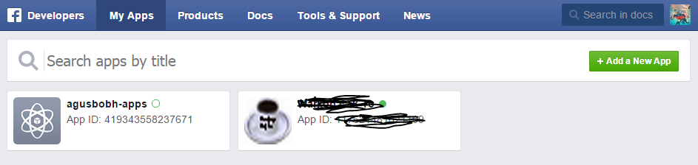

1. Pada halaman seperti di bawah ini kemudian membuat nama app lalu klik *Create New Facebook App ID*

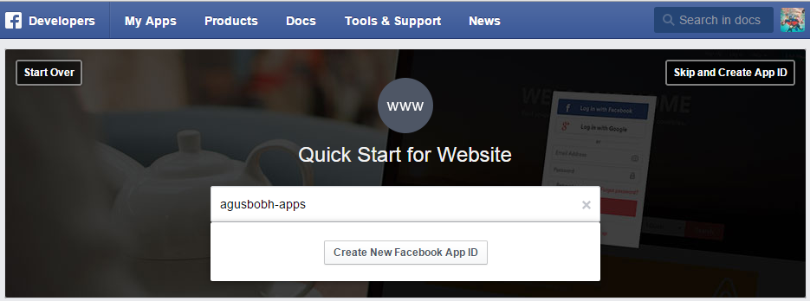

1. Setelah itu muncul dialog berikutnya untuk memilih opsi pada *Category,* lalu pilih *Create App ID*

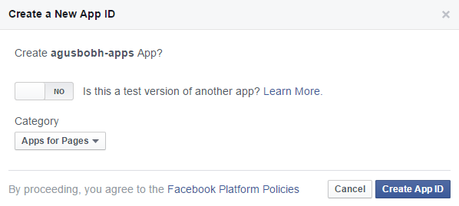

1. Pada halaman ini dituliskan mengenai website yang akan dibuat, ketik saja localhost.

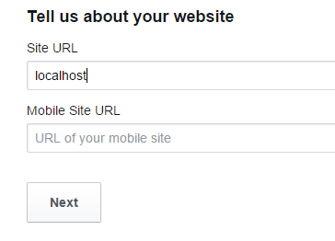

1. Setelah semuanya telah selesai diisi maka akan menuju halaman selanjutnya dengan memilih tombol *Skip Quick Start*.



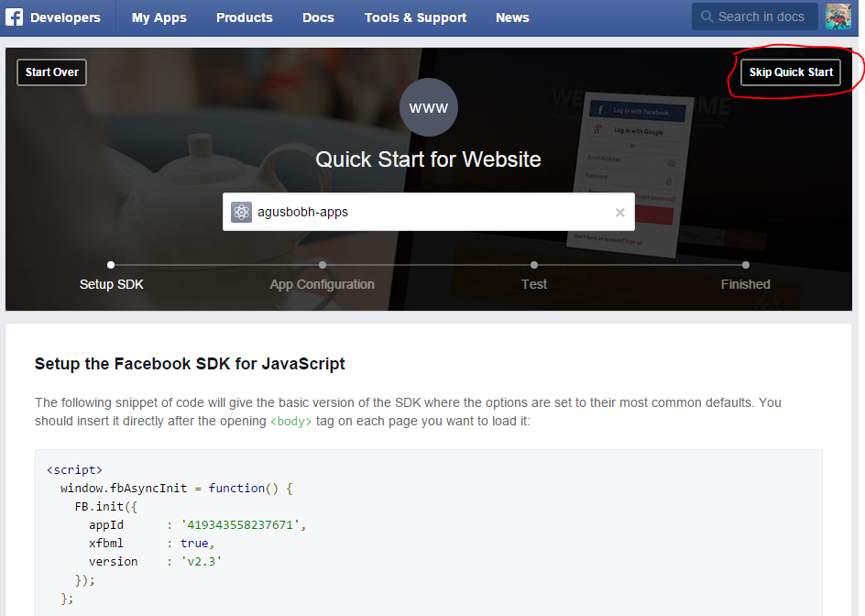

1. Maka akan diarahkan menuju halaman yang dimana terdapat informasi APP ID dan App Secret yang nantinya digunakan dalam koding.

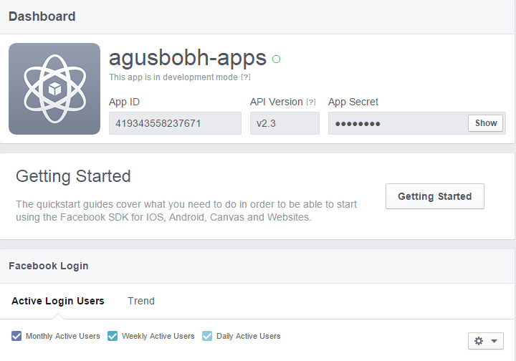

1. Membuat file php dalam folder project didalam folder htdocs dimana juga telah terdapat sdk facebook yang telah didapatkan sebelumnya, struktur direktori seperti dibawah ini

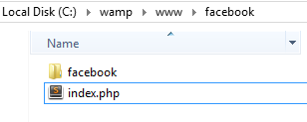

1. Berikut adalah source code untuk file index.php

<?php

session_start();

define('FACEBOOK_SDK_V4_SRC_DIR', 'C:\wamp\www/facebook/userid/facebook/src/Facebook/');

require __DIR__ . '/facebook/autoload.php';

// Make sure to load the Facebook SDK for PHP via composer or manually

use Facebook\FacebookSession;

use Facebook\FacebookRedirectLoginHelper;

use Facebook\FacebookRequest;

// start session

// init app with app id and secret

FacebookSession::setDefaultApplication( '419343558237671','ffe218d21627bc82e454144933525d92' );

// login helper with redirect_uri

$helper = new FacebookRedirectLoginHelper('http://localhost/facebook/userid/index.php' );

try {

$session = $helper->getSessionFromRedirect();

} catch( FacebookRequestException $ex ) {

// When Facebook returns an error

} catch( Exception $ex ) {

// When validation fails or other local issues

}

// see if we have a session

if ( isset( $session ) ) {

// graph api request for user data

$request = new FacebookRequest( $session, 'GET', '/me' );

$response = $request->execute();

// get response

$graphObject = $response->getGraphObject();

// print data

echo '<pre>' . print_r( $graphObject, 1 ) . '</pre>';

} else {

// show login url

echo '<a href="' . $helper->getLoginUrl() . '">Login</a>';

}

?>

1. Uji coba menggunakan localhost dan pastikan juga PC/laptop terkonek dengan jaringan internet. Pilih url *Login.*

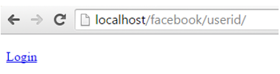

1. Lalu aplikasi yang kita buat akan meminta konfimasi untuk tersambung dengan akun facebook yang digunakan.

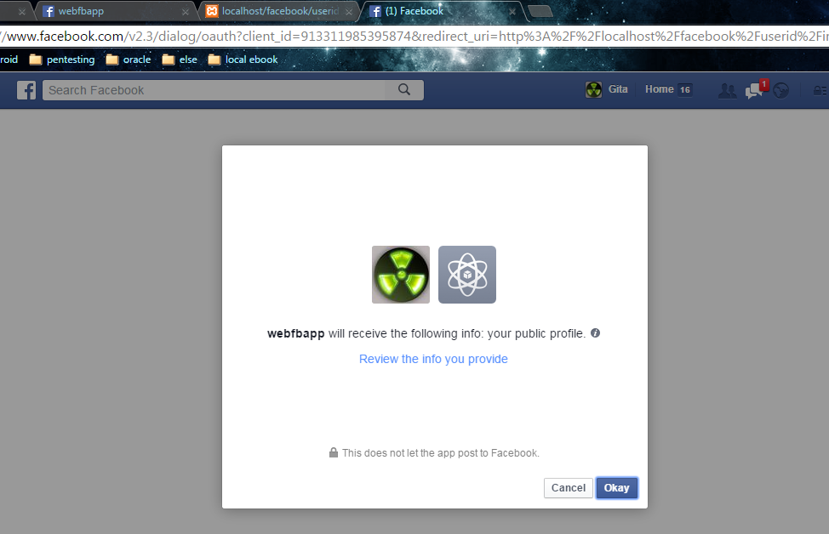

1. Lalu akan terlihat data pribadi mengenai akun facebook yang digunakan dalam aplikasi ini.